Fluctuación del dólar a lo largo del tiempo
Fluctuation of the dollar over time
Autor: Steven Medina Gonzalez - Aldahir Rojas Lancheros
IS&C, Universidad Tecnológica de Pereira, Pereira, Colombia
Correos-e: steven.medina@utp.edu.co - aldahir.rojas1@utp.edu.co

Resumen— El presente documento plantea el seguimiento y análisis de un modelo elaborado en Python para la predicción del valor del dólar con respecto a la moneda colombiana, haciendo uso de un algoritmo para la predicción de un resultado a través de entrenar una cantidad aleatoria de los datos tomados desde 1995 hasta la actualidad para garantizar un resultado lo más realista posible.

Palabras clave— punto de inflexión, librerías, predicción, plot models, entrenamiento, Python, predicción, dolar.

Abstract— This document proposes the follow-up and analysis of a model elaborated in Python for the prediction of the value of the dollar with respect to the Colombian currency, making use of an algorithm for the prediction of a result through training a random amount of the data taken from 1995 to the present to ensure the most realistic possible result.

Key Word— inflection point, libraries, prediction, plot models, training, Python, prediction, dollar.

INTRODUCCIÓN

Escogimos estos datos pensando en cómo el valor del dólar ha fluctuado tanto desde hace varios años, viendo, así como por ejemplo el valor del peso colombiano se ha devaluado en los últimos meses por la circunstancia que estamos pasando en estos momentos y por ello que el precio del dólar se ha disparado en estos últimos meses, afectando así la economía del país colombiano así como a otros países de Latinoamérica, es por ello que nos dimos a la tarea de analizar el valor del dólar con respecto al peso colombiano desde 1995 hasta la actualidad.

Además, también planteamos posibles predicciones de estos valores en un futuro, intentando así verificar en que año podría llegar a valorizarse el dólar en el precio de 5000 pesos colombianos.

- METODOLOGÍA

  - LIBRERIAS

Para la realización de este modelo se hace uso de varias librerías como, por ejemplo, os de Python la cual permite leer o escribir un archivo, manipular rutas además de para crear archivos y directorios temporales.
Haremos uso de una función en específico de este librería, la cual será os.path.join() este función sirve para unir uno o más componentes de ruta de forma inteligente, utilizando el ‘/’ como separador entre directorios.

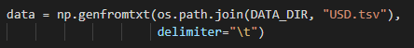
Figura 1. Seccion de codigo usando os.path.join()

Otra librería que se utiliza es la librería numpy la cual sirve para crear vectores y matrices grandes multidimensionales, junto con una gran colección de funciones matemáticas de alto nivel que nos servirán para analizar los datos del modelo. Algunas de las funciones que utilizaremos son np.setterr(all=’ignore’) la cual sirve para establecer como se van a manejar los errores de punto flotante.

También utilizaremos la función np.genfromtxt la cual carga datos desde un archivo de texto, con los valores faltantes manejados como se especifica.

La función np.array para crear arreglos. Se usa la función np.polyfit() para realizar el ajuste polinomial de mínimos cuadrados ajusta un polinomio de grado deg a los puntos (x,y), y devuelve un vector con los coeficientes que minimizan el error al cuadrado.

La librería SciPy se compone de herramientas y algoritmos matemáticos, contiene modulos para optimización, álgebra lineal, integración, interpolación, funciones especiales, FFT, procesamiento de señales y de imagen, resolución de ODEs y otras tareas para la ciencia e ingeniería. Usaremos la función sp.random.permutation() para permutar aleatoriamente una secuencia ya estando en la sección de entrenamiento del modelo.

Por último, será necesario utilizar la librería matplotlib para generar los gráficos y manipular los mismos. La función plt.figure() sirve para crear una nueva figura, o activar una ya existente.
Por otro lado la función plt.clf() borra el espacio de la figura, la función plt.scatter(x, y, s=10) crea un gráfico de dispersión de y frente a x con diferentes tamaños y colores de marcador. plt.title() sirve para darle un título a la figura. Las funciones plt.xlabel() y plt.ylabel() sirven para agregar etiquetas al eje x y el eje y como puede ser años para el eje x y el valor del dólar en el eje y. plt.autoscale() hace un ajuste de escala automático de vista de los ejes. Con las funciones plt.ylim y plt.xlim se establecen los limites mínimos y máximos de los ejes de la gráfica, mientras que plt.grid() configura las líneas de la cuadricula.

Luego con la función plt.plot() se dibuja una gráfica de los datos del modelo con su estilo de línea, ancho de línea y color definidos por anteriormente.
Por ultimo utilizamos la función plt.savefig() para guardar la figura actual.

Además, también utilizamos la línea from utils import DATA_DIR, CHART_DIR para usar las carpetas chart y data, en las cuales por un lado en chart se guardarán las gráficas generadas por el programa y en data se debe tener el archivo que contendrá los datos que usaremos en el programa.

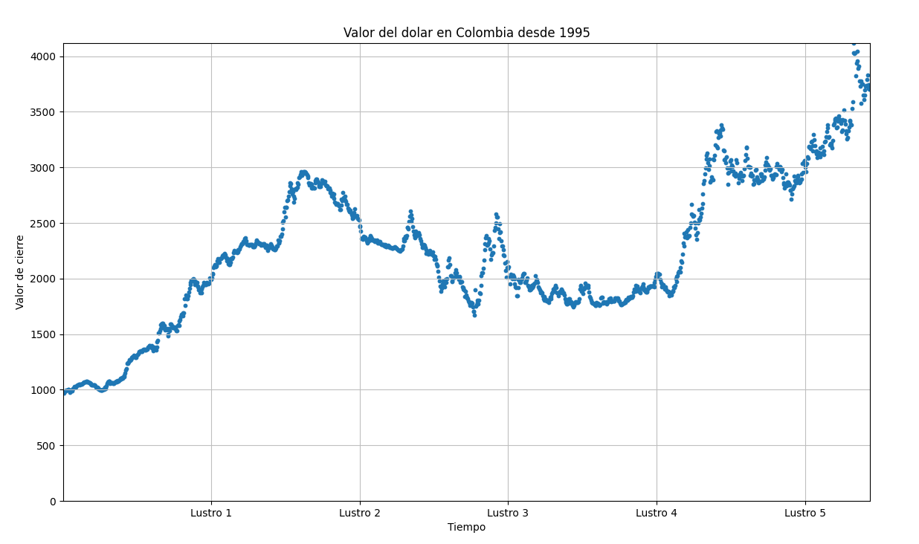

Figura 2. Uso de la funcion plt.plot() para dibuja la grafica base.

Aquí tenemos la primera gráfica, en esta podemos ver como el valor del dólar ha variado a lo largo del tiempo, teniendo puntos altos muy inesperados como paso hace unos meses, donde el dólar tuvo su máximo valor registrado hasta ahora siendo de 4118 pesos, pero que actualmente ya bajó.

Como se puede ver nosotros manejamos los años con lustros, para no tener las fechas muy juntas y que se pueda apreciar bien la información, desde el cuarto lustro ósea el 2015 el dólar ha tendido a subir y mantenerse a un valor bastante alto a comparación de los años anteriores, por ello pensamos que sería interesante intentar predecir en que año aproximado el valor del dólar podría subir a 5000 pesos.

  - PLOT MODELS

Definimos un objeto llamado plot_model() que será el encargado de recibir los valores necesarios para generar las gráficas y guardarlas.

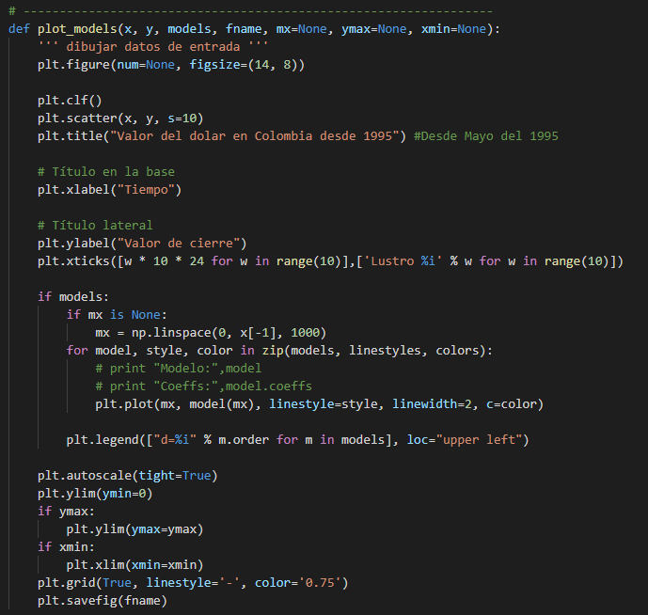
Figura 3. Seccion de codigo para la definicion de la grafica.

  - PUNTOS DE INFLEXIÓN

Debido a que los datos que tomamos varían mucho en algunos puntos, nos vimos en la necesidad de crear dos puntos de inflexión para realizar un correcto análisis de los datos, al hacer esto la gráfica se puede partir en 3 partes que se tomarían como tramos. Estos tramos se pueden apreciar en la siguiente imagen.

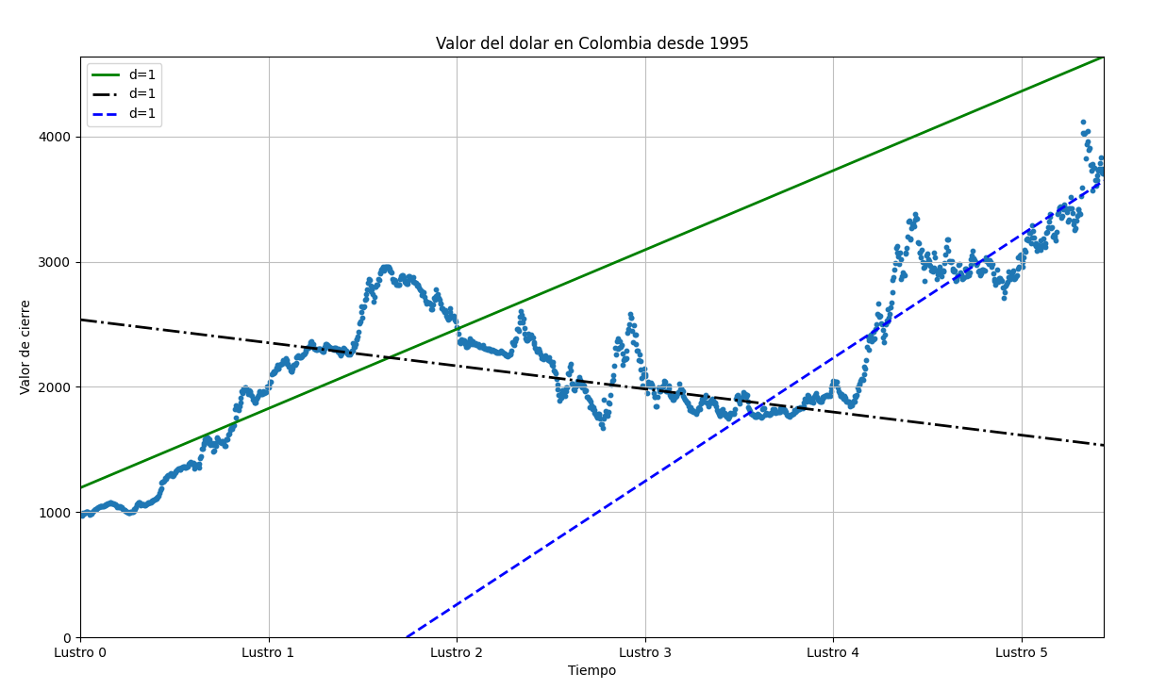
Figura 4. Figura con los 3 tramos y sus rectas respectivas.

  - FUNCIÓN ERROR

Debido a que los datos del modelo no son lineales, es decir que varían a lo largo del tiempo. Al momento de trazar las graficas es necesario tener en cuenta esos valores que son excluidos de la recta, ya que estos pueden generar errores en las predicciones, se hace necesario crear una función de error.
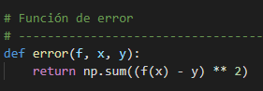
Figura 5. Seccion de codigo de la funcion error

  - EXTRAPOLACIÓN

Para visualizar mejor las diferencias entre los modelos polinomiales se imprimen en la misma grafica poniendo uno sobre otro, viendo así la tendencia de las curvas con respecto a los valores de los datos registrados.
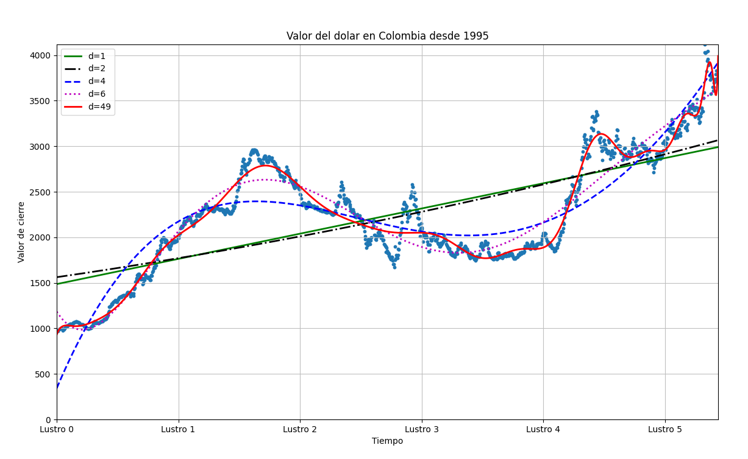
Figura 6. Seccion de codigo para el entrenamiento del modelo

1.6 ENTRENAMIENTO DE LOS DATOS

Esta es una de las partes más importantes para el modelo ya que es a través del entrenamiento que podemos realizar las predicciones.

Para el entrenamiento del modelo se crea una variable frac = 0.3 esta variable no es mas que el 30% de los datos a analizar, esto se hace para simplificar los cálculos. El siguiente paso es saber cuál es la cantidad de datos con las que vamos a realizar el entrenamiento, para eso se crea una variable llamada split_idx = int(frac * len(xc)).

Después se crea una lista con los índices del vector xb (vector de los datos) utilizando la función shuffled = sp.random.permutation(list(range(len(xc)))) se barajan los índices de xb.

En la variable train = sorted (shuffled[Split_idx:]) se almacenan 44 índices de xb escogidos de manera aleatoria ordenados.
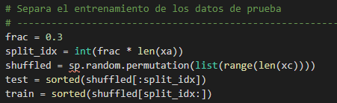
Figura 7. Seccion de codigo para el entrenamiento del modelo

III RESULTADO

Después de implementar y ejecutar el código llegamos a la conclusión de que el valor del dólar subirá a 5000 pesos colombianos entre el lustre 5.7 y 5.8, que en años seria entre 28.5 y 29 años, es decir más o menos ente el 2023 y 2024, con base a los datos estudiados en la ultima trama de la gráfica, o sea el segundo punto de inflexión.

Figura 8. Seccion de codigo para el entrenamiento del modelo

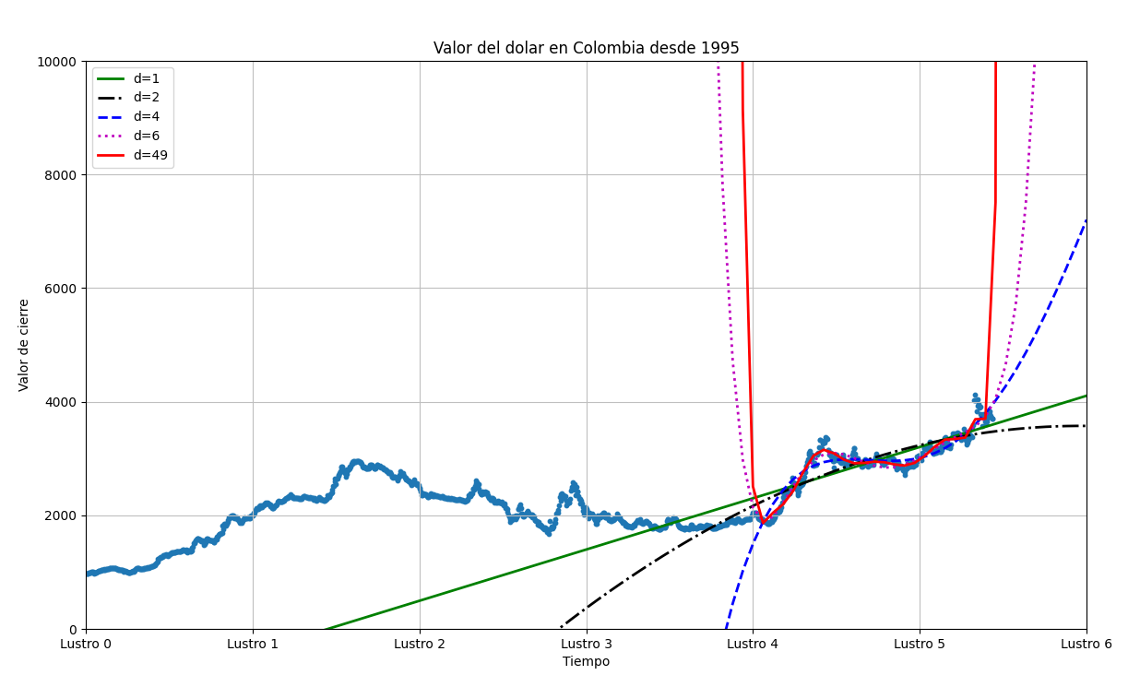
Figura 9. Seccion de codigo para el entrenamiento del modelo

Podemos verificar el resultado con respecto a la curva de la función polinomial de grado 4, es la mas cercana a este valor obtenido.

Para finalizar este documento daremos detalles a mejorar y tener en cuenta para replicar este proyecto, como dijimos anteriormente nosotros decidimos crear 2 puntos de inflexión y por tener 3 partes en la gráfica, hablando con el profesor entendimos que no era tan necesario, aun así el modelo funciona bien pero puede que tengamos algunas diferencias en algunas ocasiones que ejecutemos el código, ya que al solo tomar la última trama de los datos (xc) a veces puede arrojarnos un valor bastante alto de predicción, el ideal es entre 5.7 y 5.8, pero algunas veces puede arrojar 6.0 o 6.1, por lo que creemos que al no tomar en cuenta toda la gráfica los resultados van a ser más alto por ser la última trama que sube bastante rápido.

Referencias en la Web:

[1]
https://es.investing.com/currencies/usd-cop-historical-data

[2]
https://www.dolar-colombia.com/historico

